56
电解质的活度与平均离子活度因子

与非电解质溶液一样，活度对电解质溶液同样重要，它不仅是研究电解质溶液理论的依据，而且，在原电池电动势计算中也是不可缺少的。本专题就来讨论电解质和离子的活度。
1． 电解质的化学势与活度
将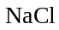溶于水中，由于它能完全解离，系统中除了水外，只有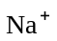离子和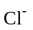离子。按照化学势定义，离子的化学势应为
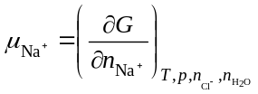 (56-1)
但是，式(56-1)在实验上是不可操作的，因为要在保持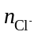不变的条件下，改变离子物质的量是不可能的。只有在保持水的量不变的条件下，改变物质的量才是实验可操作的，此时
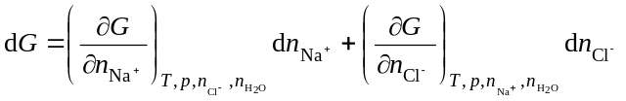
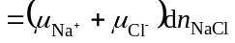 (56-2)
式中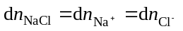。由于在恒温恒压，保持水的量不变的条件下，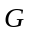随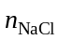的变化率即为电解质的化学势，故由式(56-2)可得
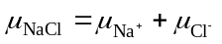 (56-3)
它表明，电解质的化学势等于它解离产生的离子和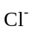离子化学势之和。
现若是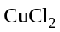水溶液，同样可以写出
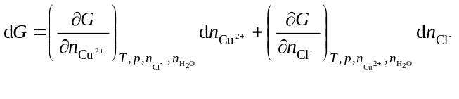
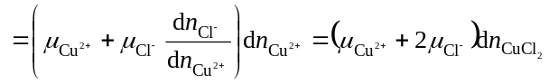 (56-4)
式中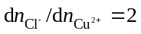，因为解离生成1mol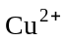离子必伴生2mol离子。由式(56-4)可得
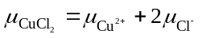 (56-5)
式(56-3)和式(56-5)可以进一步推广到一般情况。对于电解质分子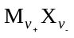，由于它在水中解离成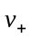个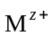正离子和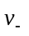个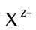负离子，
(56-6)
这里，将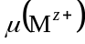和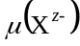分别简写成了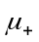和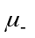。式(56-6)就是电解质化学势的表达式。
于是，由化学势与活度的关系式，可得
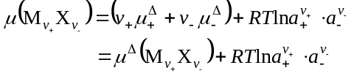 (56-7)
式中应用了关系式
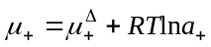 (56-8)
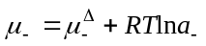 (56-9)
由于电解质和离子的浓度多用质量摩尔浓度b表示，式(56-8)和式(56-9)中正、负离子的活度当为
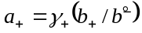 (56-10)
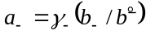 (56-11)
式中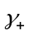和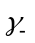分别为正、负离子的活度因子，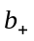和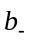分别为正、负离子的质量摩尔浓度，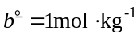。显而易见，它们的活度参考状态都采用了专题18所述的惯例Ⅲ，是以系统温度和压力下，服从Henry定律的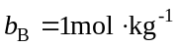的虚拟溶液作为溶质活度的参考状态。也即离子的活度除用式(56-8)和(56-9)定义外，还必须遵守
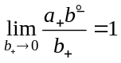 (56-12)
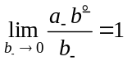 (56-13)
据此，由式(56-7)不难得到，电解质的活度为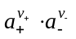。可是，因为正负离子是共存的，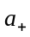和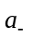的值是无法单独测定的，故只能取它们的平均值。不难看出，取和的几何平均值最方便，即
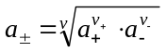 (56-14)
式中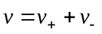。因此，电解质的活度应为
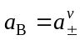 (56-15)
式中下标代表电解质分子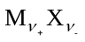，式(56-15)便是电解质活度的表达式。
进一步，将式(56-10)和(56-11)代入式(56-14)，可以得到
(56-16)
其中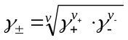，是正离子和负离子活度因子的几何平均值，称为平均离子活度因子。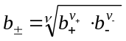，是正离子和负离子质量摩尔浓度的几何平均值，称为平均离子质量摩尔浓度。
再将式(56-15)和(56-16)代入式(56-7)，则得
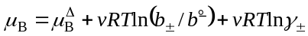 (56-17)
而由式(56-12)和(56-13)可知，当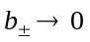时，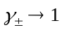，故电解质在参考状态的化学势应为
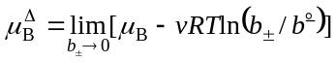 (56-18)
应该指出，对于不同价型的电解质溶液，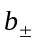与电解质质量摩尔浓度间有不同形式的关系。例如，对于质量摩尔浓度为的水溶液，因为它是1-1价型电解质，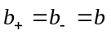，
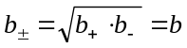
又如，质量摩尔浓度为的水溶液，因为它是2-1价型电解质，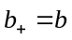， 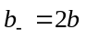，
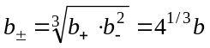
由于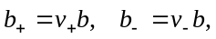与间可用如下通式表示
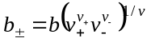 (56-19)
因此，
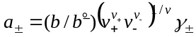 (56-20)
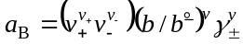 (56-21)
表56-1是各种价型的电解质溶液，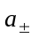和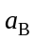与的关系。由表可见，只要知道电解质的平均离子活度因子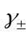，便可得到各种价型的电解质溶液在不同质量摩尔浓度时电解质的活度。

表1 各种价型电解质溶液的，和与的关系
价 型 | 电解质举例 |  | 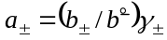
1-1 型 |  |  | 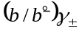 | 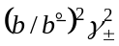
2-1 型 |  | 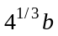 | 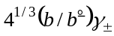 | 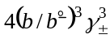
2-2 型 | 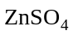
3-1 型 | 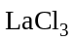 | 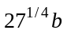 | 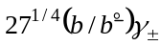 | 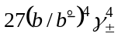
2. 平均离子活度因子的测定
电解质的平均离子活度因子是可以实验测定的，通用的测定方法有凝固点降低法、电动势法和溶解度法等。凝固点降低法主要用来测定溶剂的活度，在专题19中已作了概要的介绍，若要用来测定电解质的，还必须依靠Gibbs-Duhem方程，读者可以阅读参考资料[2] p.423。电动势法测定电解质的是最常用的，将在专题61中专门介绍。下面，只对溶解度法作简要的介绍。
首先必须指出， 是电解质溶液偏离理想稀溶液的热力学量度，溶液中任何其它离子的存在，都会对指定电解质的离子产生静电作用，从而改变其。这种作用的大小是与溶液中各种离子的浓度和它们的电荷数有关。1921年，Lewis（路易斯）和Randall（兰德尔）根据实验提出了一个离子强度的概念，以作为电解质溶液中由于离子所引起的电场强度的量度。这个概念被定义为
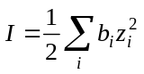 或 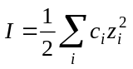 (56-22)
即电解质溶液中各种离子的质量摩尔浓度或浓度与电荷数平方的乘积之和的一半。于是，某一电解质的平均离子活度因子便是该电解质本性和溶液离子强度的函数。溶解度法测定 就建立在这个基础上。
当难溶盐在水中建立溶解平衡时，其通式可表示如下

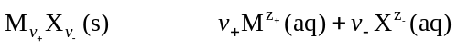
平衡常数
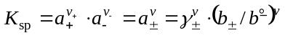 (56-23)
亦称溶度积。因此，
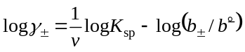 (56-24)
式中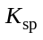对于指定的难溶盐，在温度一定时是一个常数。
例如，难溶盐为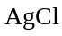时，因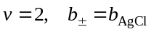，式(56-24)可表示为
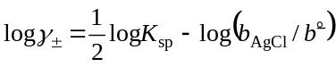 (56-25)
现若在水溶液中加入其它电解质，诸如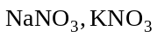等，以增大溶液离子强度I， 则在水中的溶解度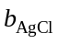便会随之而改变。图56-1是在水中的溶解度随溶液离子强度的变化曲线，图中纵坐标为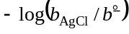，横坐标为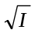。
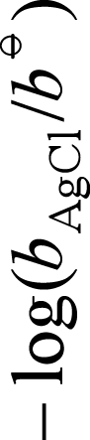
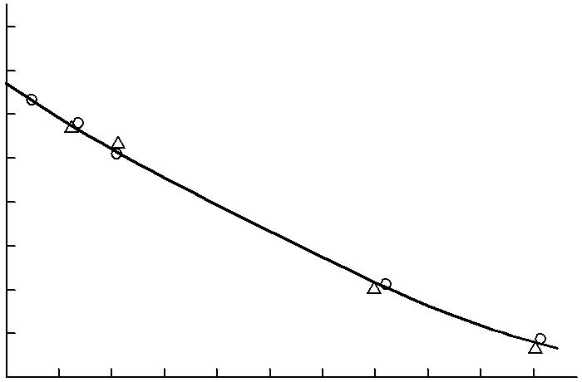
0.00 0.02 0.04 0.06 0.08 0.10
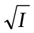

4.91
4.90
4.89
4.88
4.87
4.86
4.85
4.84

图56-1 在水中的溶解度与溶液离子强度的关系
水中加入了电解质 ○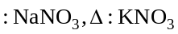
由于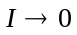时，，由式(56-25)可得
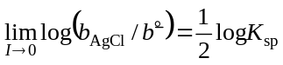 (56-26)
故将图56-1曲线外推至I=0，可以得到
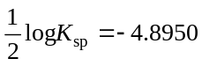 (56-27)
因此，式(56-25)也可表示为
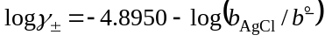 (56-28)
由此可见，只要知道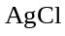在水中的溶解度，就可由式(56-28)计算出的平均离子活度因子。
迄今，大量电解质在不同质量摩尔浓度水溶液中的平均离子活度因子已由各种实验方法测得。图56-2是若干典型氯化物在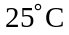时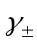随质量摩尔浓度的变化曲线。由图可见，等于零时，所有氯化物的都等于1。在的值很小时，均随的增大急剧地减小。但随着的进一步增大，会出现一个极小值，然后随之增大，甚至大于1。
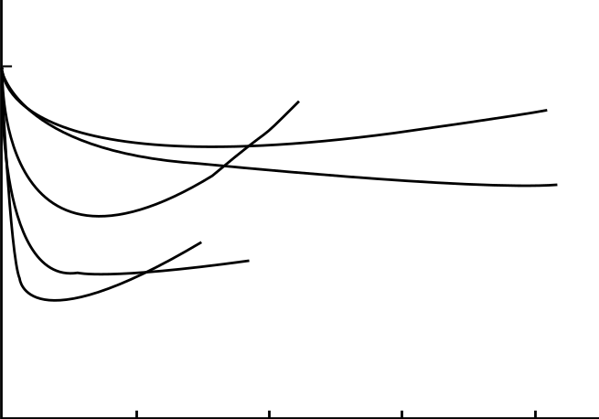
0 1 2 3 4
/ 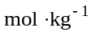
1.0

0.0
CaCl₂
NaCl
KCl
LaCl₃
BaCl₂

图56-2 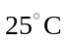若干典型氯化物的平均离子活度因子与质量摩尔浓度的关系
3. 溶剂的渗透因子∗
按照惯例Ⅲ，溶剂活度的定义为
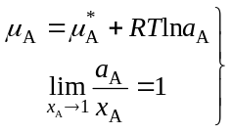 (56-29)
活度的参考状态为系统温度和压力下的纯液体A。可是，在电解质溶液很稀时，不同于会随电解质浓度增大而急剧减小，溶剂水的活度因子却变化不大，几乎接近1。由于这个原因，Bjerrum（贝耶隆）引入了一个渗透因子来代替溶剂的活度因子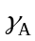，它的定义如下
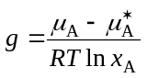 (56-30)
在专题19介绍渗透压时，已提及到这个因子。
若将式(56-29)代入式(56-30)，可以得到与的关系为
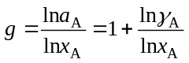 (56-31)
当溶液较稀时，由于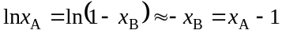，
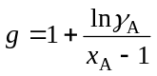 (56-32)
若电解质稀溶液的质量摩尔浓度为，则因一个溶质分子能解离为个离子，溶剂的摩尔分数应为
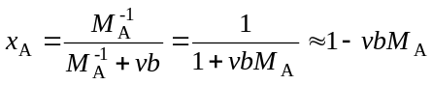 (56-33)
式中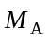为溶剂的摩尔质量。故将式(56-33)代入式(56-32)，可得
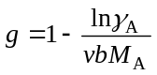 (56-34)
式(56-34)为电解质稀溶液中溶剂渗透因子与活度因子的关系式。下面，是一个计算例子:
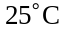下，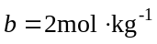的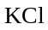水溶液，溶质的摩尔分数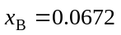，水的摩尔分数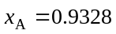，实验测得平均离子活度因子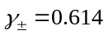，水的活度因子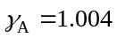。可见，溶剂的活度因子与理想稀溶液相差不大。倘若将水的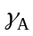换算成渗透因子，则由式(56-34)可得
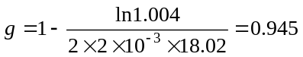
显而易见，要比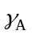更明显地反映稀溶液中溶剂的非理想性。此外，随稀溶液浓度的改变也要比灵敏得多。

参考资料
[1] Reid C E. Chemical Thermodynamics. New York: McGraw-Hill,1990
[2] Klotz I M, Rosenberg R M. 化学热力学(第三版). 鲍银堂译. 北京: 人民教育出版社,1981
[3] 黄子卿. 电解质溶液理论导论(修订版). 北京: 科学出版社,1983.

 渗透因子有两种：合理渗透因子和实用渗透因子，本专题仅介绍合理渗透因子。有关内容可参阅本专题参考资料[3].p.9。

